ИП Пузь Павел Юрьевич
г. Липецк, ул. 50 лет НЛМК, д.11, офис 7
тел. (4742) 71-73-05, e-mail: prof@ekspert48.ru
ИНН: 482415120830, ОГРНИП: 312482613300022


Акт оценки стоимости автомототранспортного средства
для органов нотариата № 18К-03/16
15.03.2016 г.
Стоимость определена на основании п. 7 статьи 333.25 Налогового кодекса РФ (ч. 2).

ИСХОДНЫЕ ДАННЫЕ

Автомобиль, модель: ВАЗ-21053  Регистрационный номер: Н534РМ48  Год выпуска: 2006  VIN: XTA21053072098063  КПП: механика  Цвет кузова: Темно-зеленый  Рабочий объем двигателя, см³: 1451  Мощность двигателя, (кВт)/л.с: (52,5)/71,4  Паспорт транспортного средства: 63МК 393561  Свидетельство о регистрации ТС: 48 ХР 617080 | Собственник ТС: Истомин Василий Петрович  Дата смерти: 29.10.2015г.  Свидетельство о смерти: II-РД № 551276  Заказчик оценки: Истомина Татьяна Николаевна  Паспорт: 42 07 433326 выдан отделением УФМС России по Липецкой области в Левобережном округе гор. Липецка 12.12.2007 года  Зарегистрирована: Липецкая область, г. Липецк, ул. Центральная, д. 19, кв. 21.
Исследование производил эксперт-оценщик Пузь Павел Юрьевич, имеющий высшее экономическое образование (Военная финансово-экономическая академия г.Ярославль), прошел профессиональную переподготовку в НОУ Московском финансово-промышленном университете «Синергия» по программам «Оценка стоимости предприятия бизнеса», «Независимая техническая экспертиза транспортных средств», профессиональную переподготовку в ЧОУ ВО «Южный институт менеджмента» по программе «Судебная автотехническая и стоимостная экспертиза транспортных средств»; является действительным членом НП «СРОО «Экспертный совет», НП «Саморегулируемая организация судебных экспертов»; зарегистрирован в реестре экспертов-техников за № 1348, стаж в оценке и экспертизе более 3 лет.

ИССЛЕДОВАНИЕ

Экспертное исследование выполненно по состоянию на дату смерти владельца транспортного средства.
Осмотр объекта оценки не проводился. Техническое состояние и износ объекта оценки принимались как типичные для данной марки транспортного средства. Пробег определялся расчётным методом с учетом действующих методик. Предполагаемое использвание результатов исследований: может использоваться для исчисления размера нотариального тарифа при выдаче свидетельства о праве на наследство.
Определение рыночной стоимости сравнительным подходом объекта исследования:
а) определяется средняя цена предложения по формуле:
Ц_{предл (прибл)} = ΣЦ_{i} / i [руб.],
где Ц_{i} – цена предложения i-го АМТС, руб.;
i – количество предложений; i ≥ 5;
б) оценивается разброс цен предложения относительно рассчитанного выше среднего значения. Разброс не должен превышать 20%
( |Ц_{i} – Ц_{предл} | / Ц_{предл}) х 100% ≤ 20%;
в) в случае если отклонение i-го предложения превышает 20%, данное предложение исключается из выборки
Ц_{предл} = ΣЦi' / i' [руб.],
где Ц_{i'} – цена предложения i-го АМТC
i' – количество предложений
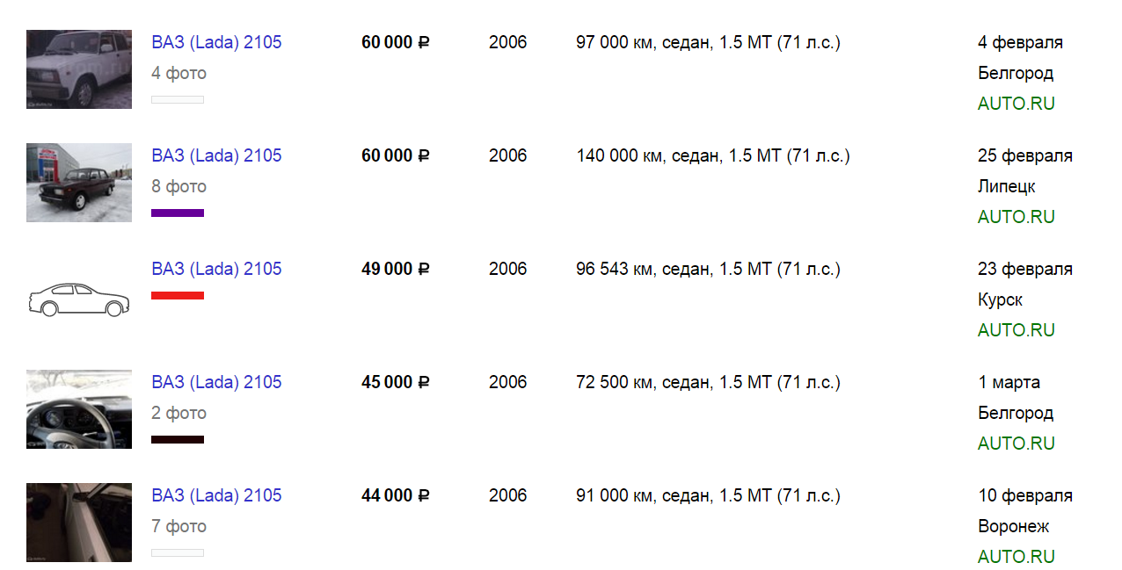
а) Средняя цена предложения: Ц_{i} = 51 600 руб.
б) Отклонение i-го предложения: 41 280< Ц_{i} < 61 920
в) Ц _{предл. скоректировная} = 51 600 руб.
Рассчитанная средняя цена предложения Ц_{предл} является в данном методе исходной ценой Ц_{исх}. Средняя цена предложения Ц_{предл} должна быть скорректирована на торг, поскольку средняя цена покупки Ц_{покуп} в результате торга, как правило, составляет от 5% до 10% от средней цены предложения:
Р_{ын.стоимость} = Ц _{предл. скоректировная} – торг (%) = 51 600 -7,5% ≈ 48 000 руб.

ВЫВОД

Стоимость автомобиля «ВАЗ-21053» 2006года , гос. № Н534РМ48 на дату смерти владельца Истомина Василия Петровича составила 48 000 руб.

Приложение:
- Документы эксперта-оценщика, копии

Эксперт-оценщик Пузь Павел Юрьевич

